ChatGPT的爆红，推动AI算力进入提速大时代。就目前AI芯片类别来看，GPU因其强大的并行计算能力，成为大模型训练的主流。
据Global Market Insights数据：
全球 GPU 市场预计将以 CAGR 25.9%持续增长，至 2030 年达到 4000 亿美元规模。其中 AI 领域大语言模型的持续推出以及参数量的不断增长有望驱动模型训练端、推理端 GPU 需求快速增长。

近年来，国产GPU厂商在性能上不断追赶行业主流产品，在特定领域达到业界一流水平。
日前，统信软件到访长沙景美集成电路设计有限公司（以下简称“景美”），景美深耕图形图像处理技术研究，在国内率先开展GPU集成电路芯片研究，是国内首家成功研制国产GPU芯片并实现大规模工程应用的企业，先后研制成功JM5系列、JM7系列、JM9系列等具有自主知识产权的高性能国产GPU芯片，为国产GPU的突破发展做出了突出贡献。
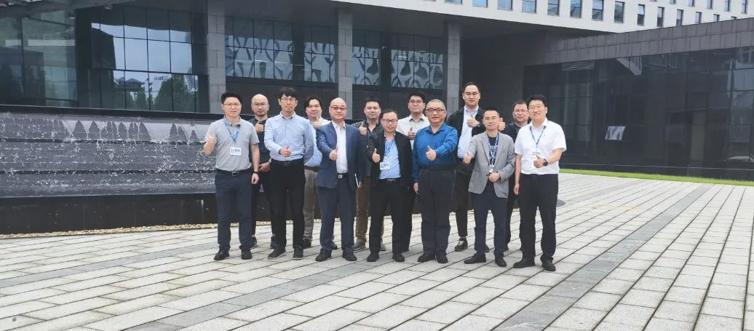
本次参观调研由统信软件副总经理兼生态中心总经理朱靖，携终端操作系统产线总经理王耀华、服务器操作系统与云计算产线总经理孟杰带队。景美芯片事业部总经理林苍松组织市场、产品、销售等部门负责人，对统信软件一行的到来表示热烈欢迎。
在参观景美展厅后，双方展开座谈，就基于GPU硬件生态构筑应用软件底座标准、云场景下的vGPU产品研发，以及景美JM9系列显卡完成UHQL规范改造等方面进行了深度交流，并达成共识。

▶国产GPU市场放量
JM9系列GPU是景美推出的第三代具有完全自主知识产权的高性能图形处理芯片，主要应用于中高端桌面图形显示系统中。随着云桌面的需求增长，景美下一代云端vGPU技术可以提供更好的用户体验并降低用户成本。统信软件基于近20年桌面操作系统的研发经验，将与景美在联合云厂商，共同展开基于云场景的产品适配和商业化。

▶ 共建应用软件的底座标准
面向图形显示应用垂直领域，软件调用驱动API能力仍存在差别，而操作系统可以提供统一的接口标准。通过统信UHQL计划，可将硬件与操作系统接壤，后续双方将延续彼此良好的合作基础，深度配合，为应软件厂商提供更好的适配基础，由产品标准逐步推动形成市场标准、行业规范。

▶ 国密加速特性应用
JM9系列GPU支持国密一级SM2、SM3、SM4算法，支持可信计算。基于景美JM9系列显卡的集成国密加速的特性，双方认为在视频相关领域结合GPU编解码能力应用是价值切入点，将与第三方应用软件开展深度合作。
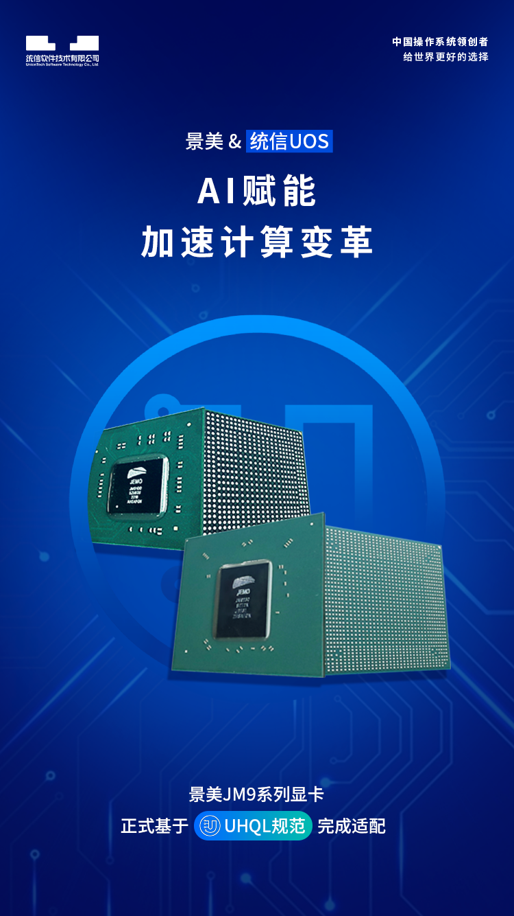
目前，景美JM9系列显卡已完成UHQL规范改造，驱动实现与内核的解耦，并且支持4.19内核全版本兼容，目前已进入验收阶段。
AI算力正在掀起新一轮生产力变革，面对未来，统信软件将携手景美筑牢基础设施，为AI产业化增速提质。

伙伴介绍
长沙景美集成电路设计有限公司是国产GPU的领军企业，是长沙景嘉微电子股份有限公司的全资子公司。公司掌握底层逻辑/物理设计、超大规模电路集成、模拟接口设计、GPU驱动程序设计等关键技术，在GPU体系结构、图形绘制高效处理算法、高速浮点运算器设计、可复用模块设计、快速大容量存储器接口设计、低功耗设计等方面有深厚的技术积累，致力于集成电路设计、图形处理器（GPU）芯片的研发，为客户提供高品质的产品、解决方案与配套服务。

©统信软件技术有限公司。访问者可将本网站提供的内容或服务用于个人学习、研究或欣赏，以及其他非商业性或非盈利性用途，但同时应遵守著作权法及其他相关法律的规定，不得侵犯本网站及相关权利人的合法权利。除此以外，将本网站任何内容或服务进行转载，须备注：该文档出自【faq.uniontech.com】统信软件知识分享平台。否则统信软件将追究相关版权责任。

